**1. DTMF信号合成**

根据CC ITT 建议, 国际上采用697Hz、770Hz、852Hz、941Hz、1209Hz、1336Hz、1477Hz、1633Hz 12个频率, 并将其分成两个群, 即低频群和高频群。从低频群和高频群中任意抽出一个频率进行叠加组合, 具有16种组合形式, 让其代表数字和功率, 如下图电话机键盘的频率矩阵所列。

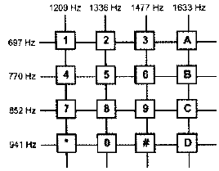

图1: DTMF按键图

当按下某个键时，所得到的按键信号是由相应两个频率的正弦信号相加而成。设*x*[*k*]为DTMF信号，产生方式为:

X[k]=Asin(k)+ Bsin(k)

式中=/和=2∏/分别表示高频和低频频率，A 、B 分别为低频群和高频群样值的量化基线。电话信号的典型抽样频率为=8kHZ。CCITT 对DTMF 信号规定的指标是，传送/ 接收率为每秒10个数字，即每个数字100ms。代表数字的音频信号必须持续至少45ms，但不超过55ms。100ms 内其他时间为静音(无信号)，以便区别连续的两个按键信号。

使用Matlab程序,可以看出给定波形的时域效果图:

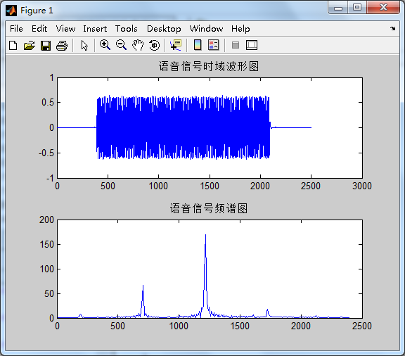

图2:Button1_1.wav

**2、DTMF信号的识别**

DTMF解码即是在输入信号中搜索出有效的行频和列频。计算数字信号的频谱可以采用DFT 及其快速算法FFT，而在实现DTMF 解码时，采用Goertzel 算法要比FFT 更快。通过FFT 可以计算得到信号所有谱线，了解信号整个频域信息，而对于DTMF 信号只用关心其8 个行频/ 列频及其二次谐波信息即可（二次谐波的信息用于将DTMF 信号与声音信号区别开）。此时Goertzel算法能更加快速的在输入信号中提取频谱信息。

Goertzel 算法实质是一个两极点的IIR 滤波器，其算法:

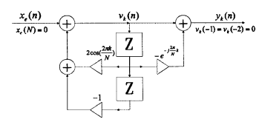

图3： Goertzel算法原理框图

如图知，DFT 计算可以等价为：

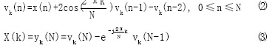

由于在DTMF 检测中，输入的信号是实数序列，并不需要检测出8 个行频/ 列频的相位，只需要计算出其幅度平方即可。对于实序列x(n)， Goertzel算法所需的内部变量vk(n)也为实数。因此计算如下：



用上式的计算取代式（3）即可完全避免复数运算。当幅值的平方大于某一定值时即可判定其频率点上有对应的信息。

采用Matlab计算出来的X值:

|  |
| --- |
| X =  1.0e+004 *  0.0010 0.0002 0.0003 0.0007  0.0016 0.0009 0.0016 0.0013  0.0030 0.0014 0.0013 0.0003  0.0386 0.5139 0.5145 0.2880  0.0016 0.0002 0.0003 0.0054  0.0005 0.0011 0.0010 0.0001  0.1197 2.2873 2.2977 1.0754  0.0004 0.0008 0.0009 0.0005 |

表1: Button12_3.wav计算数据

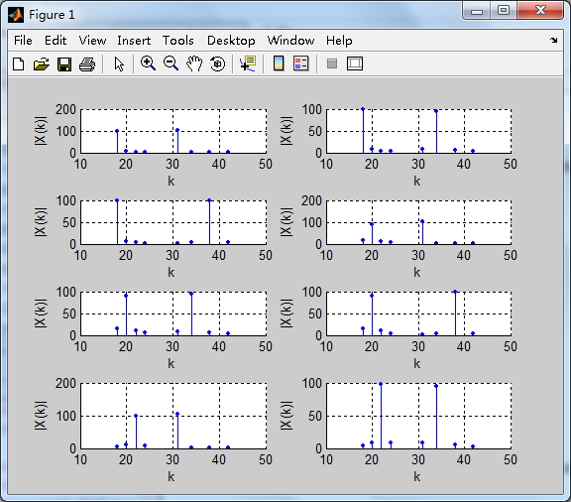

图4: 12345678键的频谱图

**3、DTMF实验结果**

根据测试提供得dtmf_training_files/Button*_*.wav进行测试,发现基本上能够测试出wav文件中包含得数字信息.当然,也有少数几个文件不能给出结果,比如Button1_1.wav, Button12_1.wav. 未给出结果的原因主要还在于参数的选举上,计算threshold值时,可以更加精确,从而保证结果正确.

附件: goertzel_exp.m